Beställning av Patologi, BOS - Bilaga rutin Cosmic
Författat av: Anna-Maria Jansson
Berett av: Anna-Maria Jansson
Beslutat av: Anna-Maria Jansson
Version Åtgärd
1
2
3 Innehållsförteckning
4 Mindre justeringar i texten (uppdateringar och förtydligande)

Innehållsförteckning
1 Övergripande 2
1.1 Remisser som är kvar i pappersform 2
2 Skapa en beställning 3
2.1 Märkning av rör/kärl 5
2.2 Efterbeställning av ny undersökning då prov redan finns hos patologen 5
3 Val av beställning, typ av mall 5
4 Hantering av beställning då annan än beställaren tar provet 6
4.1 Provtagning på Röntgenkliniken 6
4.2 Provtagning på provtagningsenheterna på sjukhusen eller primärvårdslaboratorium 6
4.2.1 Remissmall och hantering av prov 6
4.2.2 Beställning 6
4.2.3 Provtagning 7

Övergripande
Alla Beställningar för patologi, cytologi och klinisk genetik ska göras via fönstret Beställning provbunden till skillnad från övriga BOS-beställningar.
Fliken Patologi/Cytologi är förvald när fönstret öppnas.
Flertalet av patologens undersökningar finns att beställa med några undantag som ska skickas på papper, se nedan avsnitt 1.1.

I den nedre halvan av beställningen finns olika val:
Knappen Provtagningsanvisning är ett uthopp till VO laboratoriemedicins provtagningsanvisningar.
Visa tidigare beställningar, har patienten tidigare beställningar i Cosmic BOS visas de i en egen listning där man kan välja att titta på dem:
Dubbelklickar man på en tidigare beställning (eller svar) så visas den tidigare beställningen. För att komma tillbaka till aktuell beställning välj knapp Rensa.
I patologi-fliken, till skillnad från exempelvis radiologi, kan man skriva i en beställning och spara utan att fylla i alla fält. En stor fördel där det är flera inblandade parter exempelvis att röntgenkliniken ska ta biopsi/punktion och fylla i viss information innan de skickar beställningen.
Se avsnitt 4 om annan än beställande enhet ska utföra provtagningen.
Övriga knappar fungerar som motsvarande knappar i andra fönster.

Remisser som är kvar i pappersform
Eftergranskning (beroende på vad som ska eftergranskas väljs lämplig pappersremiss men skickas INTE via Cosmic, aldrig konsultremiss)
Njurbiopsier (skickeprov till KI Solna) Obs! Gäller ej njurtumörbiopsier som utförs på patologen, USÖ
Borstprov – Cillie funktion (skickeprov till Lund)
Kromosomanalys skickeprov (till Tyskland)
Myelom FISH skickeprov (till Tyskland)
Transportsedel och intyg är kvar i pappersformat och finns i platina:
Transportsedel avliden (165117)
Läkarintygfoster (496513)

Skapa en beställning
Ange patient
Ange Beställande vårdkontakt alternativt kontrollera att den som står är korrekt.
Beställande enhet är den enhet som valdes vid inloggning.
Önskas en annan enhet väljs den genom att klicka på lilla pilen i samma ruta.
Då en beställning ska göras till patologen görs detta i olika mallar. De två vanligaste mallarna finns fördefinierade med radioknappar, övriga mallar väljs i en drop down-list.
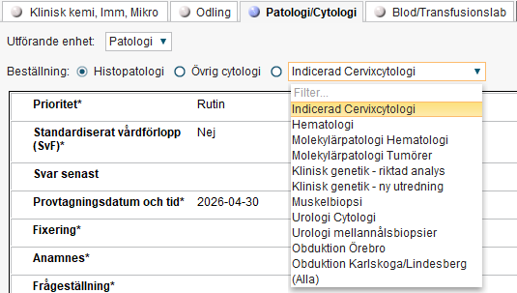

Nedan angivna exempel utgår för val Histopatologi, som är den vanligaste mallen.
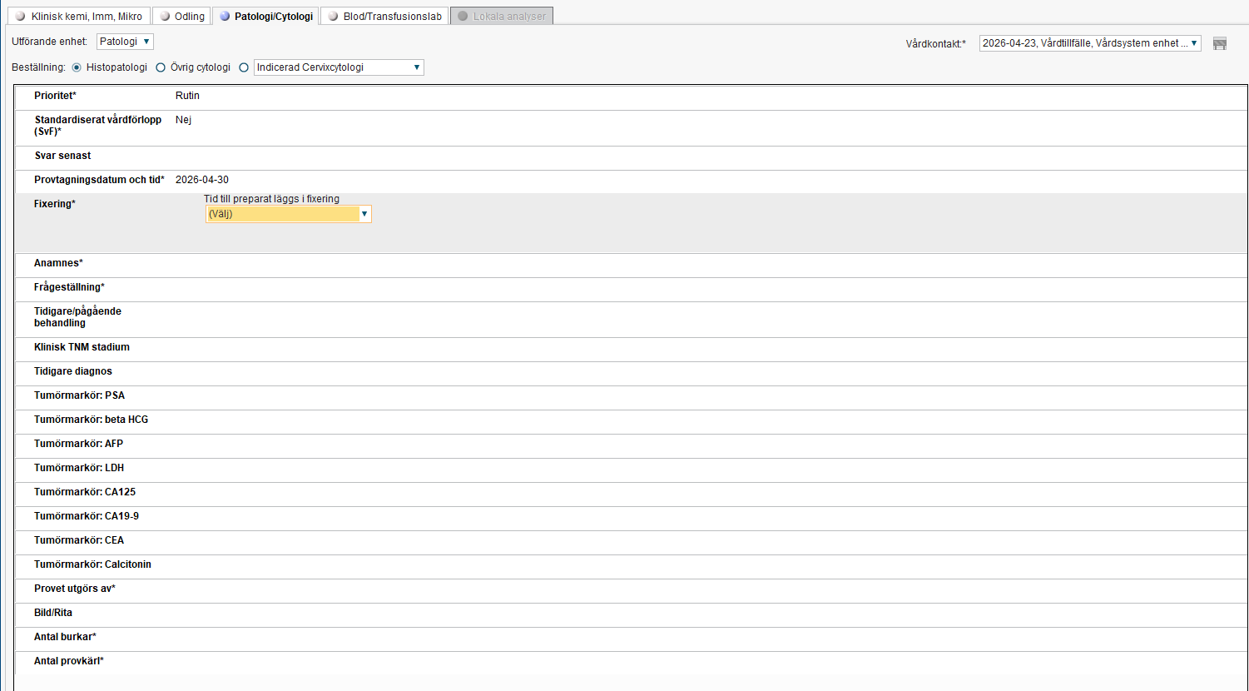
Det går att göra en beställning ”halvfärdig” och spara om man behöver mer information innan den kan skrivas klart. En fördel när det är en beställning där provtagning utförs av annan enhet, som då behöver färdigställa beställningen vid provtagstillfället med information kring provtagningstid, provmaterial och antal kärl. Se avsnitt 4 om Provtagning av annan enhet.
Observera att om annan än beställande enhet ska utföra provtagning ska inte beställning skickas utan enbart sparas.
Det går bra att jobba med fraser i beställningen om så önskas.
Det går inte att bifoga en bilaga till beställningen.
Det finns ett ritverktyg och en bildbank där man kan välja bild och rita + lägga till text
Alla rubriker med asterix måste besvaras för att kunna skicka beställningen.
I mallen Allmän Histopatologi förekommer följande rubriker men innehållet är olika för olika mallar:
Prioritet* Välj mellan Rutin (förvald), fryssnitt eller snabbsvar
Vid val Fryssnitt eller Snabbsvar ska telefonnummer anges
Standardiserat vårdförlopp (SVF)* Nej (förvald), i övrigt välj ur listboxen för aktuellt SVF- flöde. Anges SVF räknas det som en egen prioritet och annan prioritet behöver inte anges.
Svar senast Anges i undantagsfall
Provtagningsdatum och tid* Gäller endast nytaget prov
Fixering* Ange tiden till att preparatet läggs i fixering enligt bild nedan. Om flera prover tas under en operation och det tar olika lång tid för proverna att fixeras ange alltid att ange den längsta tiden.
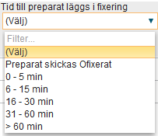
Anamnes* Sammanfattning av sjukhistoria och klinisk diagnos, fritextfält
Frågeställning* Fritextfält
Tidigare/pågående behandling Kryssruta för Strålbehandling, Kemoterapi eller Hormonbehandling
Klinisk TNM stadium Fritextfält
Frågor kring tidigare cancerdiagnos samt aktuell tumörmarkör är ej obligatoriska, ska endast fyllas i vid behov.
Provet utgörs av* Ange var provet är taget per burk/provkärl, fritextfält
Bild/Rita Det går att rita på en bild var provet/proven är tagna och det finns ca 45 bilder att välja mellan. Fäll nedlisten och välj en bild, markera och lägg till en textruta vid behov att skriva i. Bilden skickas med till patologens system Sympathy.
Antal burkar* Ange totala antal burkar/provkärl
Antal provkärl* Anges för att få rätt antal etiketter utskrivna. Obligatoriskt fält för att kunna skicka beställningen.
I den högra kolumnen ska administrativ data fyllas i.
Kontrollera att de förifyllda fälten med Beställare, Beställande enhet, Svarsmottagare, Svarsmottagande enhet samt Betalande enhet har korrekt information.
Observera att det inte går att välja att någon annan person ska ha en svarskopia.

Märkning av rör/kärl
Provröret/provkärlet ska märkas med etiketter för beställningen i BOS (inte namnetikett som tidigare vid pappersremiss).
Observera att provkärlen ska märkas med etiketten lodrätt precis som för exempelvis kemirör.
Vet man inte i förväg hur många etiketter som kommer att behövas kan man välja att skriva ut onumrerade etiketter och ta till lite extra många samt numrera på etiketten manuellt efteråt.
(Rubrik: Antal provkärl* för utskrift av etiketter).
Behöver man skriva ut etiketter efter det att beställningen är skickad går det bra att göra till och med att provet har status ”Prov mottaget lab”. Rekommendation att ta det via vyn Beställningsstatus och högerklick, välj skriv ut.

Efterbeställning av ny undersökning då prov redan finns hos patologen
Om patologen utfört en undersökning på redan inskickat prov och man önskar en ny undersökning exempelvis Molekylärpatologi på samma prov beställs detta digitalt i BOS Patologi/Cytologi.
Gör en ny beställning och ange i beställningen att provet redan finns, ange för rubrik ”Antal burkar*” ange 0 samt i fältet för utskrift av etiketter dvs ”Antal provkärl” ange 0 för att kunna skicka beställningen.

Val av beställning, typ av mall
Vid val av mall är det viktigt att korrekt mall används utifrån provtagning för att provet ska behandlas korrekt hos patologen och i uppföljning och i kvalitetsregister.
Obduktionsmallar
Det finns två mallar att välja, dels till Obduktion Örebro, dels Obduktion Karlskoga/Lindesberg
Var noga så att korrekt mall väljs för att minimera risken att den läses in fel i patologens system.
Vanligaste felet är att fel mall väljs vid cervixcytologi:
Mall Indicerad cervixcytologi: ska användas vid all provtagning cervixcytologi (ej screening)
Mall Övrig cytologi: ska användas till all övrig cytologi (ej cervix)
Screening cervixcytologi (Gynekologisk cellprovtagning) går enbart via HKS och finns ej i BOS

Hantering av beställning då annan än beställaren tar provet

Provtagning på Röntgenkliniken

Vid beställning av provtagning punktion/biopsi som utförs av Röntgenkliniken ska två beställningar göras i Cosmic BOS:
- En radiologibeställning enligt ordinarie rutin.
Notera i beställningen till röntgen att en PAD-beställning är skriven.
Ska externa analyser utföras behöver detta också framkomma tydligt.
- En patologibeställning med önskad undersökning. Fyll i merparten av de fält som gäller beställaren dvs anamnes, frågeställning osv men lämna följande fält gällande provtagning tomma:
- provtagningsdatum och tid
- fixering
- provet utgörs av
- antal burkar / provkärl
- Spara beställningen i BOS, så att Röntgenkliniken kan fylla i aktuella fält ovan vid provtagning.
Vid provtagning kommer röntgen att skriva ut etiketter, märka provkärl och fylla i resterande information i beställningen samt skicka den om inte annat överenskommits.
Röntgen ansvarar också för att leverera provet/proverna till patologen under ordinarie tid vardagar.
Efter klockan 15 alternativt helger så måste beställande enhet ombesörja leverans till patologen.
Undantag från ovan generellt beskrivna rutin förekommer och är då något som är avtalat mellan Röntgenkliniken och den beställande enheten.

Provtagning på provtagningsenheterna på sjukhusen eller primärvårdslaboratorium

Remissmall och hantering av prov
Gäller för provtagning patologimall Molekylärpatologi Hematologi där patienterna kan komma att hänvisas till provtagningsenheterna.
Rör: Vakuumrör 6 mL EDTA-rör, lila propp, i första hand helblod
Instruktion: Får ej centrifugeras! Provet får inte frysas.
Förvaras och skickas med fördel kylt. Kan också förvaras och skickas i rumstemperatur, om perioden i rumstemperatur är relativt kort (någon timme).
Provet ska vara laboratoriet tillhanda senast ett dygn efter provtagning och senast kl 15.30.

Beställning
Beställning av aktuell undersökning görs av ansvarig beställare/enhet och sparas.
Etiketter behöver inte skrivas ut vid beställning.
Vid behov kan ett provtagningsunderlag skrivas ut och ges till patienten. Den provtagningsenhet som patienten ska besöka kan även ta fram remissen i Cosmic BOS enbart utifrån patientID.
Välj då knappen Spara och skriv ut
Bocka ur Etiketter och bocka i provtagningsunderlag, välj ok.
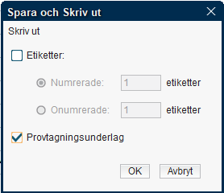
Provtagningsunderlaget visas som förhandsgranska, välj Skriv ut.
Förvald skrivare visas, välj ok. Stäng fönstret.

Provtagning
Då patienten kommer till provtagningsenheten finns beställningen i vyn Provtagningsunderlag.
Välj aktuell beställning.
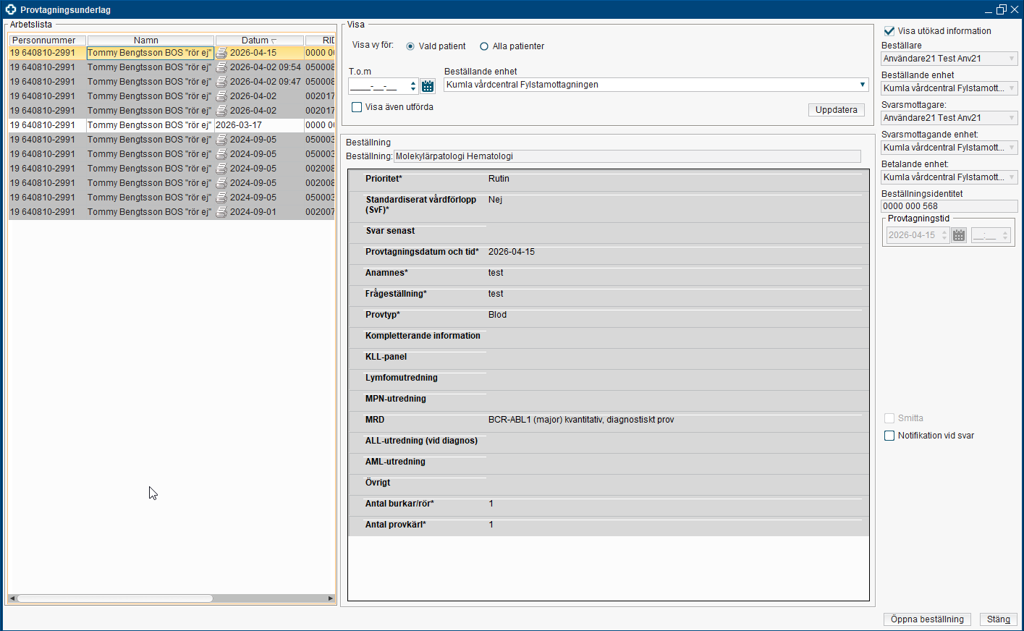
Välj knapp Öppna beställning
Välj Skicka
Ett nytt fönster öppnas med fråga om hur många etiketter som ska skrivas ut, kontrollera och välj Ja.
Ännu ett fönster öppnas, välj skriv ut igen. Stäng fönstret.
Märk provet enligt ordinarie rutin och skicka provet.

